29-10-2020

FERNÁNDEZ HERNÁNDEZ, ALBERTO

UNIVERSIDAD COMPLUTENSE DE MADRID

PROYECTO FINAL

CREACIÓN DE UNA BASE DE DATOS

## **1. MODELO ENTIDAD-RELACION**

**Nota**: para la explicación del modelo Entidad-Relación, cada sección del diagrama se explicará a partir de fragmentos del texto de la práctica. El diseño tanto del modelo Entidad-Relación como del Modelo relacional ha sido llevado a cabo mediante la herramienta de diseño **draw.io[1]**

### **TIENDA**

*De la tienda sabemos el nombre que es distinto para cada tienda, quien la gestiona (Android, Apple, Amazon, ….) y dirección web.*

Nos encontramos con la primera entidad: **Tienda**, formada por:

* Nombre de la tienda (dado que es único será la **clave primaria**).
* Gestor de la tienda.
* Dirección web de la tienda física.

Dado que la longitud de cualquiera de los tres campos es variable, el dominio de cada columna consistirá en una **cadena de caracteres de longitud variable**, tal y como se especificará en el modelo relacional.

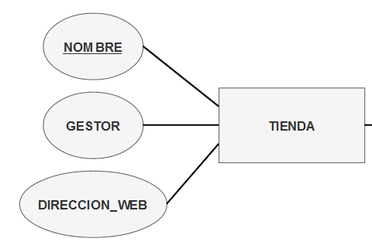

**Ilustración 1**. Entidad Tienda

### **EMPRESA**

*De las empresas que realizan las aplicaciones (apps), conocemos su nombre, país en el que paga sus impuestos, año de creación, correo electrónico y pagina web.*

Por otro lado, la siguiente entidad, **Empresa**. En este caso nos encontramos ante un problema ¿Cuál sería la clave primaria más adecuada? Una posibilidad sería escoger el campo **nombre**, ya que el nombre de una empresa, en caso de estar registrada, es único. Sin embargo, puede ocurrir que el nombre de dos empresas coincida en caso de que el nombre no esté registrado y/o patentado. Para evitar inconvenientes, se ha añadido un campo adicional: **VAT**, un número de identificación fiscal que deben tener todas las empresas que deseen realizar operaciones a nivel europeo, único para cada entidad, por lo que evitamos con ello posibles coincidencias con el nombre de la empresa[2]. Por tanto, la entidad **Empresa** estará conformada por los siguientes campos:

* VAT (**clave primaria**).
* Nombre.
* Pais tributario.
* Año de creación.
* Correo electrónico.
* Página web.

El dominio del campo **VAT** se reducirá a una cadena de caracteres de longitud variable hasta 12 caracteres como máximo estipulado por ley, dado que el código de cada país europeo es de diferente longitud. A modo de ejemplo:

* **España**: ES12345678 (Uno o dos caracteres seguido de ocho dígitos).
* **Alemania**: DE123456789 (Siglas del país más nueve dígitos).
* **Países bajos:** 123456789B01 (12 caracteres. El décimo siempre es la letra B).
* **Hungría**: HU12345678 (Siglas del país más ocho dígitos).

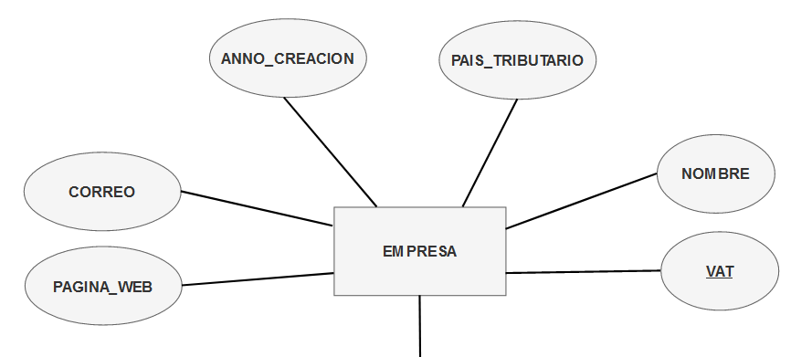

**Ilustración** **2**. Entidad Empresa

### **EMPLEADO**

*En la empresa hay empleados, pero debido al dinamismo en estos tipos de trabajo y, a la oferta y la demanda en el sector, el empleado puede haber trabajado en varias empresas del sector e incluso puede trabajar en la misma empresa en distintos periodos de tiempo, nos interesa conocer la experiencia profesional del empleado. Además, del empleado nos interesa el DNI, dirección (calle, número, código postal), correo electrónico y teléfono.*

A continuación, la siguiente entidad a diseñar, **Empleado**, se compone de los siguientes atributos:

* DNI. Dado que es único para cada persona, será la **clave primaria** de la entidad.
* Dirección, un atributo **compuesto** por los campos calle, número y código postal. En relación con el número de calle, puede tratarse de un atributo nulo (calles sin un número asociado), por lo que deberá tenerse en cuenta este aspecto en el diseño del modelo relacional.
* Correo electrónico, un campo candidato a ser clave primaria (dado que es único para cada empleado dentro de una empresa), por lo que también deberá ser único.
* Teléfono, un atributo **multivalorado**, pudiendo ser el teléfono fijo o el teléfono móvil.

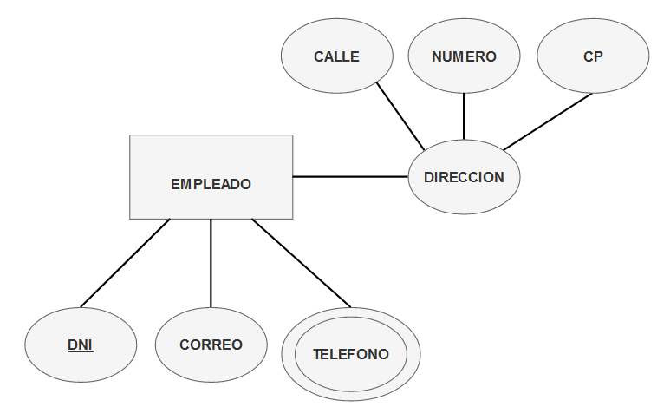

**Ilustración** **3**. Tabla empleado

Una vez diseñada tanto la entidad Empresa como la entidad Empleado, deben unirse por medio de relaciones. Tal y como asegura el enunciado, **un empleado puede trabajar en varias empresas** y, por otra parte, en una empresa pueden trabajar uno o varios empleados. Considerando que un empleado debe haber trabajado en 1 o N empresas (mínimo y máximo), así como en una empresa debe trabajar como mínimo un empleado y máximo N, la cardinalidad de la relación será **N:N**, tal y como se muestra a continuación:

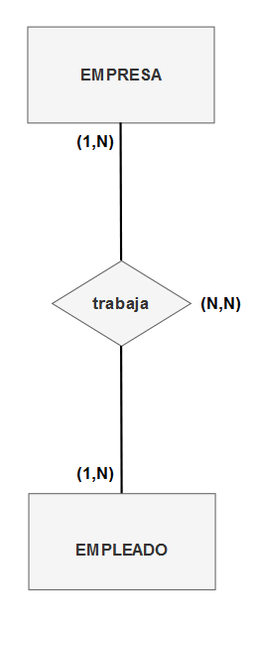

**Ilustración** **4**. Relación trabaja (I)

Sin embargo, nos falta un detalle: **un empleado puede trabajar en una misma empresa en diferentes periodos de tiempo**. La relación anterior, en un modelo de tablas, no lo permitiría, ya que no se tiene constancia de las diferentes fechas en las que ha trabajado el empleado, por lo que faltaría por añadir dos nuevos campos a la relación N:N: la **fecha de inicio** y la **fecha de fin** en el que un empleado trabajó en una empresa. Sin embargo, tal y como se verá en el modelo relacional, no bastará con asociar como clave primaria en la tabla N:N a las parejas codigo_empresa, DNI_empleado:

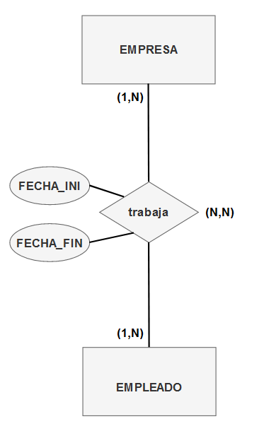

**Ilustración** **5**. Relación trabaja (II)

### **APLICACION**

*En la empresa se realizan aplicaciones, de las que conocemos su nombre que es único, el código de aplicación, la fecha en la que se comenzó a realizar y fecha de terminación, la categoría o categorías en las que se puede incluir (entretenimiento, social, educación, ...), espacio de memoria, precio.*

Partiendo de lo leído, la siguiente entidad, **Aplicación**, se compone de los siguientes campos:

* Nombre de la aplicación. Dado que es único, será la **clave primaria** de la entidad.
* Código de la aplicación, un campo único, de cara al modelo relacional.
* La fecha de inicio de desarrollo de la aplicación.
* La fecha de fin de desarrollo de la aplicación.
* La/s categoría/s de la aplicación. Dado que una aplicación puede pertenecer a varias categorías (entretenimiento, social, educativo etc.) se trata de un atributo **multivalorado**.
* El espacio de memoria.
* El precio de la aplicación. Dado que puede haber aplicaciones gratuitas, el valor por defecto será cero.

Por otro lado, cabe destacar que la entidad **Aplicación** no es una entidad débil dado que, pese a que necesita del DNI del responsable (como se verá a continuación en el modelo relacional), su existencia no depende exclusivamente del empleado. A modo de ejemplo, el responsable puede dejar la empresa y pese a ello la aplicación seguiría estando disponible a los usuarios:

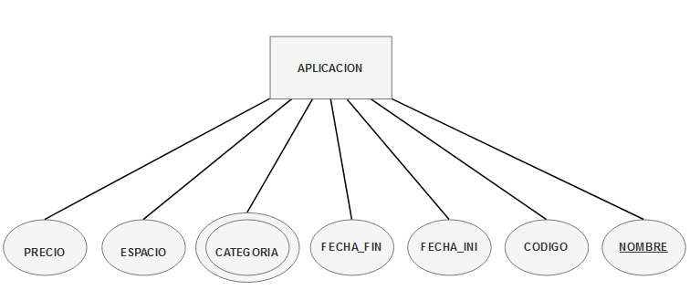

**Ilustración** **6**. Entidad aplicación

*Las aplicaciones son subidas a las tiendas o plataformas. Una misma aplicación puede ser subida a varias tiendas, por supuesto una tienda tiene muchas aplicaciones.*

Como mínimo, una tienda puede contener una única aplicación (como mínimo) y, como máximo, N aplicaciones. Por otro lado, una aplicación puede estar alojada en 1 o N tiendas como mínimo y máximo, respectivamente. Por tanto, la cardinalidad será N:N.

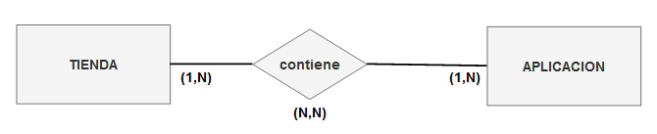

**Ilustración 7**. Relación tienda – aplicación

*Cada aplicación está realizada por un grupo de empleados y un empleado es el jefe o responsable de cada aplicación. Un empleado puede dirigir varias aplicaciones.*

Entre las entidades **Aplicación** y **Empleado**, nos encontramos con dos relaciones:

* **realiza**: un empleado puede realizar 1 o N aplicaciones, y a su vez una aplicación es realizada por 1 o N empleados, de forma que la cardinalidad resultante es N:N
* **dirige**: un empleado puede dirigir, ser jefe de proyecto, de 0 o N aplicaciones (puede o no dirigir una aplicación). Sin embargo, una aplicación es dirigida por uno y solo un empleado, por lo que la cardinalidad entre ambas entidades será 1:N, es decir, de cara al modelo relacional se traducirá en la presencia del DNI del responsable de la aplicación como clave foránea.

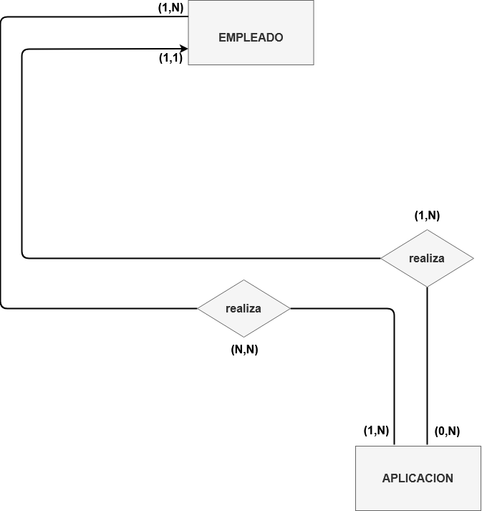

**Ilustración 8**. Relaciones realiza, dirige

Gracias a la relación **realiza**, no solo se permite saber qué empleados han participado en el desarrollo de una aplicación, sino además las empresas participantes, a través de las relaciones **trabaja** entre **Empresa** y **Empleado**, y la relación **realiza** entre **Empleado** y **Aplicación**.

### **USUARIO**

*Un usuario puede descargar o no aplicaciones, pero no puede descargar dos veces la misma aplicación. El usuario puede puntuar de 0 a 5 cada una de las aplicaciones que se descarga y hacer comentarios referentes a la misma. Del usuario conocemos el número de cuenta que es único, nombre, dirección y si se descarga la aplicación en el teléfono conocemos el número de móvil.*

*Además, nos interesa saber la fecha en la que se realizan más descargas y el país de los usuarios que más aplicaciones se han descargado.*

En el siguiente fragmento nos encontramos con una nueva entidad: **Usuario**, formada por los siguientes campos:

* Número cuenta: dado que es único, será la **clave primaria** de la entidad.
* Nombre del usuario, un campo único, de cara al modelo relacional.
* Dirección que, al igual que en la entidad Empleado, se trata de un campo **compuesto** por calle, número y código postal.
* País del usuario.

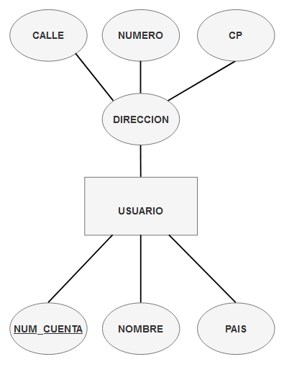

**Ilustración 9**. Entidad usuario

Por otro lado, un usuario puede descargarse, como mínimo, ninguna aplicación y, como máximo, N aplicaciones, del mismo modo que una aplicación puede ser descargada 0 o N veces, como mínimo y máximo, respectivamente. Por tanto la relación **descarga** tendrá cardinalidad N:N. No obstante, dado que un usuario puede puntuar la aplicación descargada, realizar comentarios sobre la misma, incluir su número de móvil en caso de descarga así como la fecha en la que se realizó, sobre la relación N:N deben añadirse dichos campos.

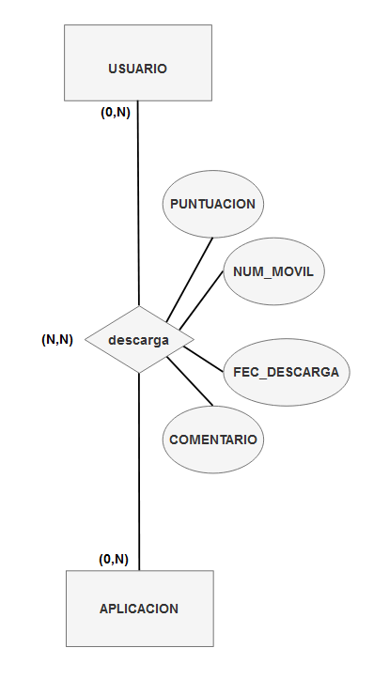

**Ilustración 10**. Relación descarga

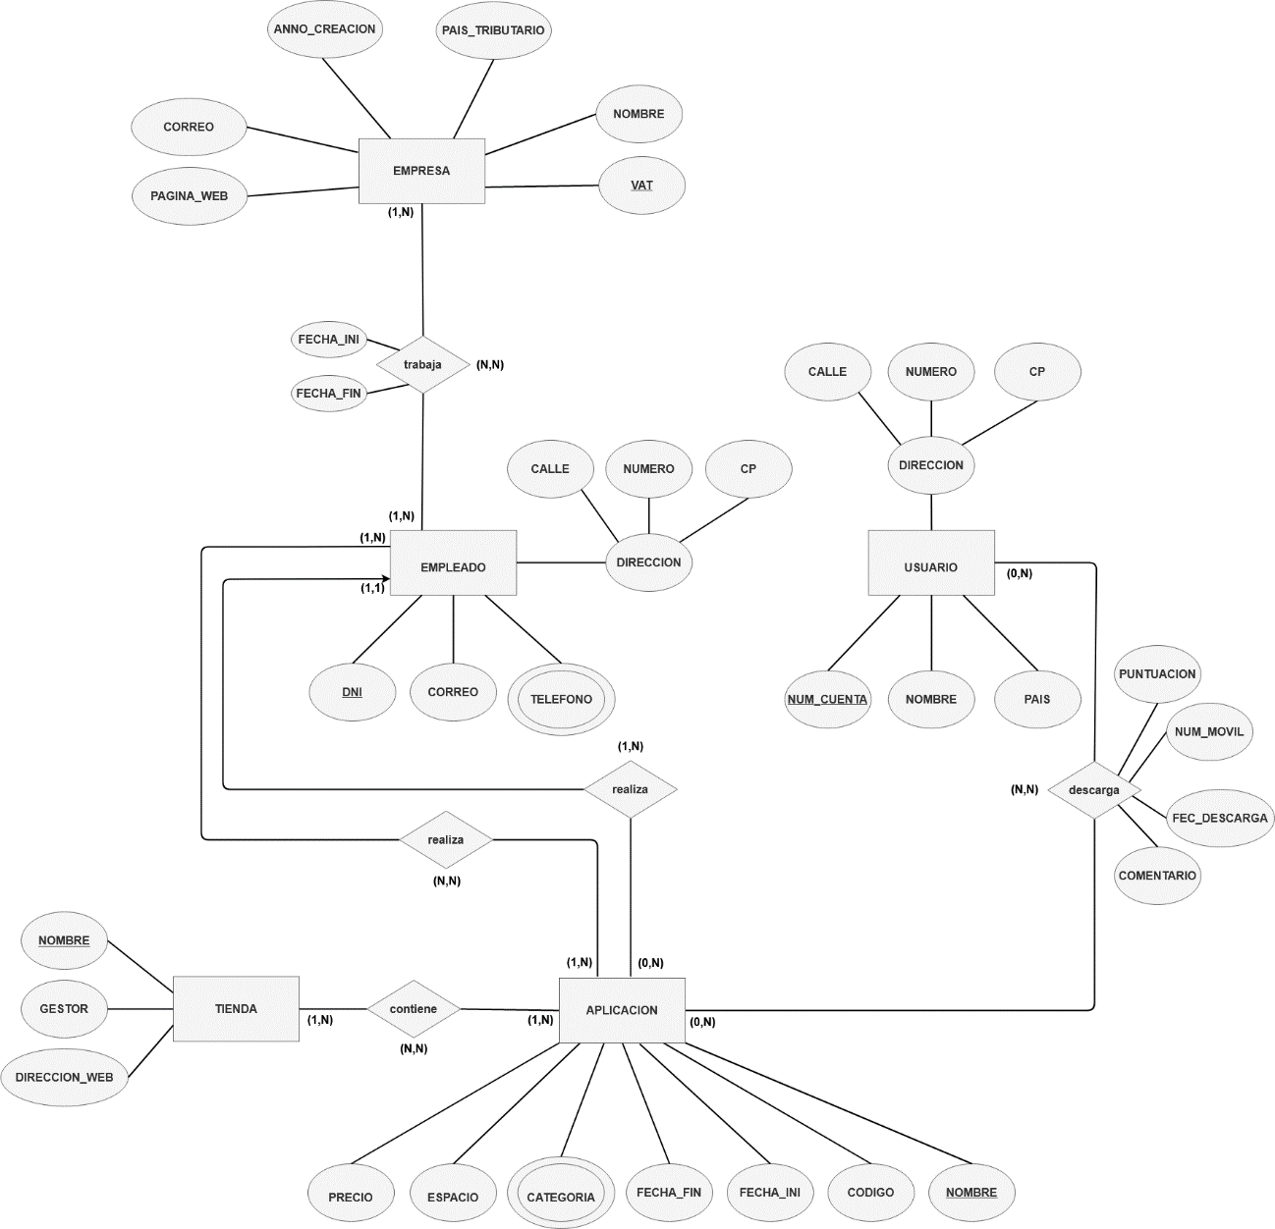

**Ilustración 11**. Modelo Entidad-Relación final

## **2. MODELO RELACIONAL**

Una vez diseñado el modelo Entidad-Relación, realizamos su paso al modelo de tablas.

### **TIENDA**

* Nombre: dado que es único, será la clave primaria de la tabla, definiendo un *Varchar* de tamaño medio (20 caracteres).
* **Dirección web**: dado que la dirección a la página web de cada tienda es única, la marcamos como clave candidata (**subrayada en negrita**), definiendo un *Varchar* de mayor tamaño (80 caracteres).
* Por último, el campo Gestor. Dado que varias tiendas pueden ser gestionadas por una misma empresa en un futuro (en caso de ser adquiridas), no se trata de una clave candidata, definiendo con ello un *Varchar* de tamaño medio (20 caracteres).

En cualquiera de los tres campos, **ninguno de ellos puede ser NULL**.

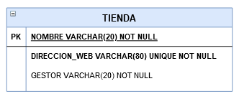

**Ilustración 12**. Tabla tienda

### **EMPRESA**

Según lo definido anteriormente, la entidad Empresa se compone de los siguientes campos:

* VAT, la clave primaria de la tabla, empleando para ello un *Varchar* de 12 caracteres como máximo (máxima longitud estipulada).
* **Correo**: un *Varchar* de mayor longitud (50 caracteres). Dado que el nombre de correo es único para cada empresa, lo marcamos como clave candidata.
* **Página web**: un *Varchar* de 80 caracteres (al igual que la tabla Tienda). Se trata de un campo único para cada empresa (pues la dirección de cada página es única), por lo que lo marcamos como clave candidata.
* Nombre de la empresa: dado que varias empresas pueden presentar un mismo nombre, no puede tratarse de una clave candidata, empleando para ello un *Varchar* de tamaño medio (50 caracteres).
* País tributario, un *Varchar* de tamaño medio (35 caracteres).
* Año de creación de la empresa, un entero **sin signo**, dado que el año no puede ser negativo.

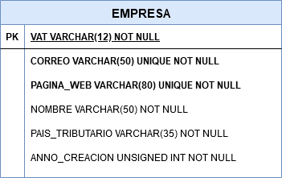

**Ilustración 13**. Tabla empresa

En cualquiera de los campos, **ninguno de ellos puede ser NULL**.

### **EMPLEADO**

Según lo definido en el modelo Entidad-Relación, la tabla Empleado se compone de los siguientes atributos:

* DNI: la clave primaria de la tabla, empleando para ello una cadena fija de caracteres de longitud 9 (8 dígitos más letra).
* **Correo**: un *Varchar* de mayor longitud (50 caracteres). Dado que el nombre de correo debe ser único para cada empleado, lo marcamos como clave candidata.
* **Teléfono móvil**: un campo entero **sin signo** (dado que no puede ser negativo). Por otro lado, el número de teléfono móvil para cada empleado es único, por lo que se trata de una clave candidata, marcando dicho campo como UNIQUE.
* Teléfono fijo: un campo entero **sin signo**. A diferencia del caso anterior, un teléfono fijo puede ser compartido por varios empleados (familiares), por lo que puede repetirse.

El campo compuesto dirección, definido en el modelo Entidad-Relación, se descompone en cada uno de sus atributos:

* Calle: un *Varchar* de mayor longitud (80 caracteres).
* Número: un *Varchar* de hasta 3 caracteres (permitiendo un número de calle de hasta 3 dígitos). Dado que una calle puede no tener número, en caso de no insertarlo (NULL) por defecto se incluye *s/n* (sin número), con el objetivo de evitar en la medida de lo posible valores nulos.
* Código postal: un *Char* de tamaño fijo (5 caracteres). Se ha decidido utilizar una cadena de caracteres en lugar de un entero por la omisión de ceros en algunos códigos postales. A modo de ejemplo, el código 00610, en caso de tratarse de un entero, quedaría insertado en la tabla como 610. Por el contrario, mediante un *Varchar* (al tratarse de una cadena de caracteres) se conservan ambos ceros en la tabla.

Salvo el campo número, en cualquiera de los atributos anteriores **ninguno de ellos puede ser NULL**.

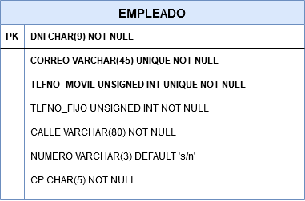

**Ilustración 14**. Tabla empleado

### **TRABAJA**

Una vez diseñada tanto la tabla Empresa como Empleado, deben unirse por medio de relaciones. Dada la relación N:N definida en el modelo anterior (un empleado puede trabajar en varias empresas, del mismo modo que en una empresa pueden trabajar varios empleados), la relación se convierte en una tabla formada por las claves foráneas (FK) de ambas tablas:

* *DNI*: Empleado.
* *VAT*: Empresa.

Sin embargo, un empleado puede haber trabajado en una misma empresa durante dos periodos de tiempo, por lo que hay que añadir como atributos, los campos FECHA_INI y FECHA_FIN, ambos de tipo DATE (no pueden ser nulos).

Una vez definidos los atributos, debemos preguntarnos ¿Cuál debe ser la/s clave/s primaria/s de la tabla? Si solo definimos como PK la pareja DNI, VAT, no permitiríamos que un empleado pudiera trabajar en la misma empresa en diferentes ocasiones. Por ello, la clave primaria debe extenderse un atributo más, incluyendo FECHA_INI, lo que permitiría varias entradas de un mismo empleado en la misma empresa, siempre y cuando la fecha de inicio sea diferente.

En relación con la cardinalidad, dado que la relación es N:N, implica que una empresa puede aparecer 1 o N veces en la tabla trabaja (mínimo y máximo), del mismo modo que un empleado puede también aparecer 1 o N veces.

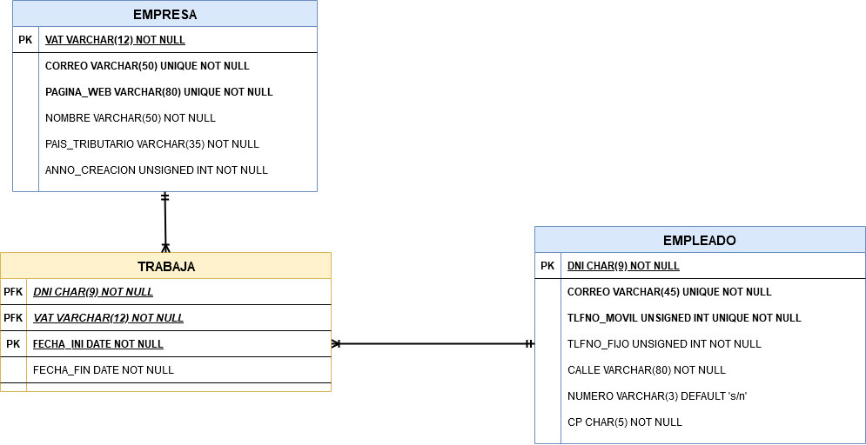

**Ilustración 15**. Relación trabaja

### **APLICACION**

En su paso al modelo de tablas, Aplicación se compone de los siguientes atributos:

* Nombre: la clave primaria de la tabla, definiendo para ello un *Varchar* de tamaño medio (35 caracteres).
* **Código**: un entero sin signo. Dado que es único para cada aplicación, se trata de una clave candidata, por lo que debe marcarse como UNIQUE.
* Fecha_ini y Fecha_fin: fecha de inicio y fin del diseño de la aplicación, ambos de tipo *Date*.
* Espacio (en MB): un campo de tipo *Double* sin signo. A diferencia del precio, una aplicación no puede ocupar 0 MB, por lo que deberá tenerse en cuenta en la creación del *script* SQL.
* Precio: un campo de tipo *Double* sin signo.
* *Empleado_DNI*: por último, dado que una aplicación debe ser dirigida por un empleado y un empleado puede dirigir varias aplicaciones (relación 1:N), en lugar de una tabla intermedia, la tabla Aplicación deberá almacenar, como clave foránea, el DNI del empleado encargado de gestionarla. No obstante, dicho DNI no puede formar parte de la clave primaria, dado que un empleado puede dirigir varias empresas.

En cualquiera de los atributos, **ninguno de ellos puede ser NULL**. Por otro lado, dado que la clave foránea *Empleado_DNI* no forma parte de la clave primaria de la tabla, la relación es **no identificativa**, marcando la relación mediante líneas discontinuas:

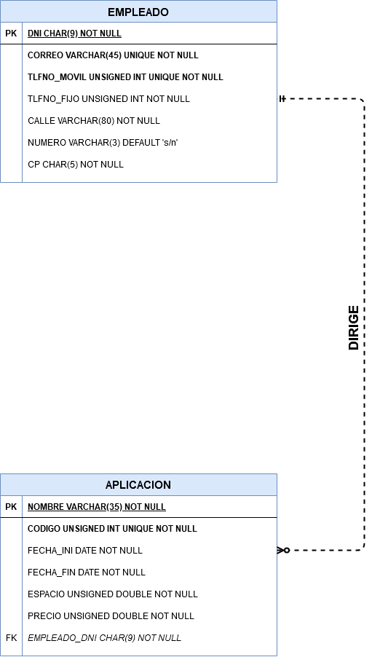

**Ilustración 16**. Entidad aplicación

En el resto de las relaciones, las claves foráneas forman parte de la clave primaria, por lo que se tratan de relaciones identificativas, marcados mediante una línea continua.

### **CATEGORIA**

Sin embargo, nos falta el campo categorías. A diferencia del campo compuesto teléfono, donde puede ser fijo o móvil, una aplicación puede tener asociada múltiples categorías, bien 1,2,3 o más de 3. Por ello, en lugar de descomponer el atributo en múltiples campos, la categoría se traducirá en una nueva tabla, relacionada con la tabla Aplicación. Dicha tabla está conformada por los siguientes campos:

* Id_categoría: campo identificativo (**clave primaria**), cuyo valor se autoincrementa por cada inserción.
* **Nombre**: campo con el nombre de la categoría, empleando para ello un *Varchar* de tamaño medio (20 caracteres). Dado que cada categoría tiene un nombre único, se trata de una **clave candidata**, por lo que debe marcarse como UNIQUE.

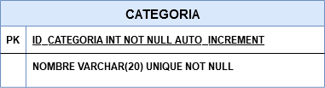

**Ilustración 17**. Entidad categorías

### **CATEGORIA_APLICACION**

Dado que una aplicación puede tener una o varias categorías, así como una categoría puede pertenecer a una o varias aplicaciones (1,N), la relación resultante (N:N), se traduce en una tabla intermedia, denominada **Categoria_aplicacion**, formada por las claves foráneas de ambas tablas:

* *NOMBRE*: Aplicación.
* *ID_CATEGORÍA*: Categoría.

Ambas claves foráneas son, a su vez, **clave primaria** de la tabla intermedia. De lo contrario, se permitiría que una aplicación tuviese la misma categoría en múltiples ocasiones:

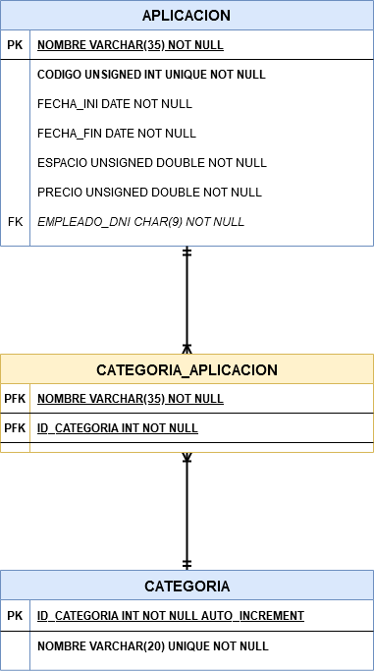

**Ilustración 18**. Relación categoría_aplicacion

### **CONTIENE**

Según el modelo Entidad-Relación, una aplicación puede ser subida a varias tiendas (1,N), del mismo modo que una tienda puede contener múltiples aplicaciones (1,N). Por tanto, la relación N:N se traduce en una tabla intermedia, denominada **contiene**, formada por las claves foráneas:

* *NOMBRE_TIENDA*: Tienda.
* *NOMBRE_APLICACION*: Aplicación.

Ambas claves foráneas son, a su vez, **clave primaria** de la tabla intermedia. De lo contrario, se permitiría que una tienda alojase la misma aplicación múltiples veces:

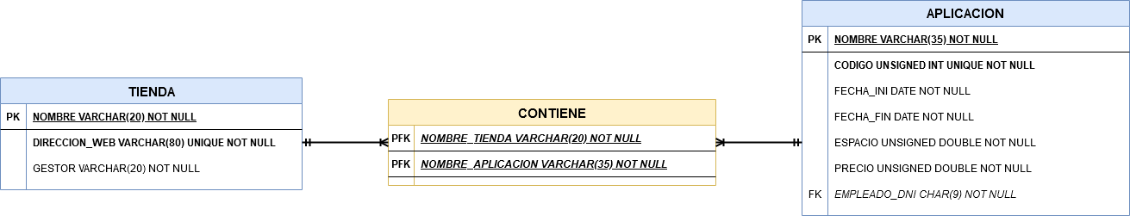

**Ilustración 19**. Relación contiene

### **REALIZA**

Una vez diseñada tanto la tabla Empleado como la tabla Aplicación, nos falta añadir una última relación entre ambos: un empleado puede realizar una o varias aplicaciones, de la misma forma que una aplicación es realizada por uno o varios empleados (1,N); por lo que la relación resultante (N:N) es una tabla intermedia, denominada **realiza**, formada por las claves foráneas de ambas tablas:

* *DNI*: Empleado.
* *NOMBRE*: Aplicación.

Ambas claves foráneas son, a su vez, **clave primaria** de la tabla intermedia. De lo contrario, se permitiría que un empleado participase en un mismo proyecto en más de una ocasión.

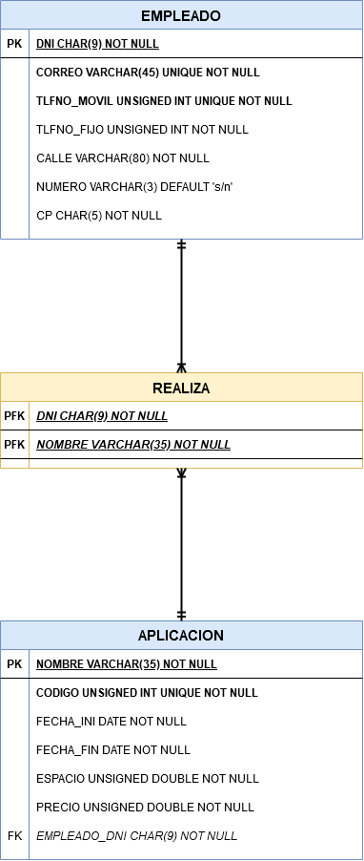

**Ilustración 20**. Relación realiza

### **USUARIO**

En su paso al modelo relacional, Usuario se compone de los siguientes atributos:

* Num_cuenta: clave primaria de la tabla, empleando para ello un entero sin signo.
* **Nombre**: definido mediante un *Varchar* de tamaño medio (50 caracteres). Dado que el nombre de usuario es único, se trata de una clave candidata, por lo que debe marcarse como UNIQUE.

El campo dirección, definido en el modelo Entidad-Relación, se descompone en cada uno de sus atributos (al igual que sucedía con la tabla Empleado):

* Calle: un *Varchar* de mayor longitud (80 caracteres).
* Número: un *Varchar* de hasta 3 caracteres (permitiendo un número de calle de hasta 3 dígitos). Dado que una calle puede no tener número, en caso de no insertar ningún valor (NULL), por defecto se incluye *s/n* (sin número), con el objetivo de evitar valores nulos.
* Código postal: un *Char* de tamaño fijo (5 caracteres). Se ha decidido utilizar una cadena de caracteres en lugar de un entero por la omisión de ceros en algunos códigos postales (ejemplo: 00610).
* País: un *Varchar* de tamaño medio (35 caracteres).

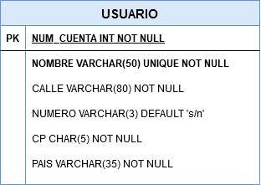

**Ilustración 21**. Tabla usuario

### **DESCARGA**

Un usuario puede descargar, como mínimo, 0 aplicaciones y, como máximo, N, del mismo modo que una aplicación puede ser descargada por 0 o N usuarios. Como consecuencia, la relación resultante (N:N) se traduce nuevamente en una tabla intermedia, denominada **descarga**, formada tanto por las claves de ambas tablas (foráneas) que a su vez serán claves primarias:

* *NUM_CUENTA*: Usuario.
* *NOMBRE*: Descarga.

Como, además, los siguientes campos:

* Puntuacion: mediante un entero sin signo. De cara a su implementación en SQL, deberá tenerse en cuenta que el valor debe estar comprendido entre 0 y 5.
* Número de movil: mediante un entero sin signo. Dado que el teléfono de cada usuario es único, debe marcarse como UNIQUE.
* Fecha de descarga: definido mediante un campo *Date*.
* Comentario: para este campo, se define mediante un tipo *Text*, lo que permite no limitar el campo a un número de caracteres.

Tanto la puntuación como el campo comentario, dado que el usuario puede no puntuar u opinar, **pueden estar a NULL**.

Partiendo de la cardinalidad definida en el modelo Entidad-Relación, al tratarse de una tabla intermedia el número de cuenta de un usuario puede aparecer 0 o N veces en la tabla descarga, del mismo modo que el nombre de una aplicación puede aparecer en 0 o N ocasiones.

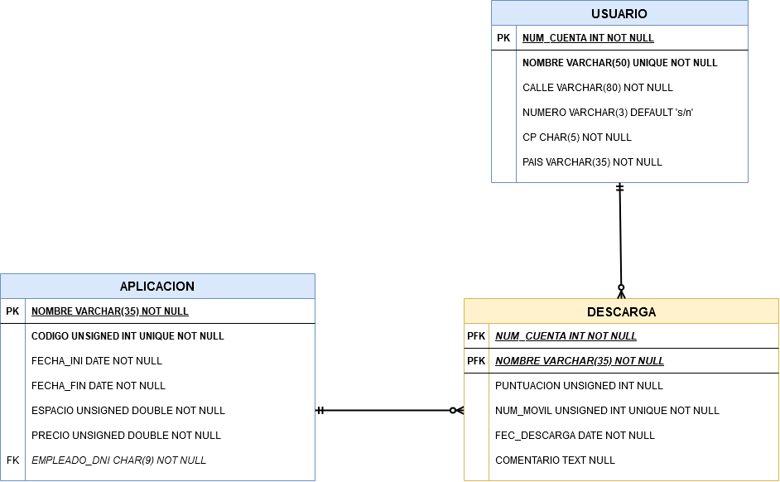

**Ilustración 22**. Relación descarga

Tras diseñar cada una de las tablas y relaciones, el modelo relacional resultante quedará de la siguiente forma:

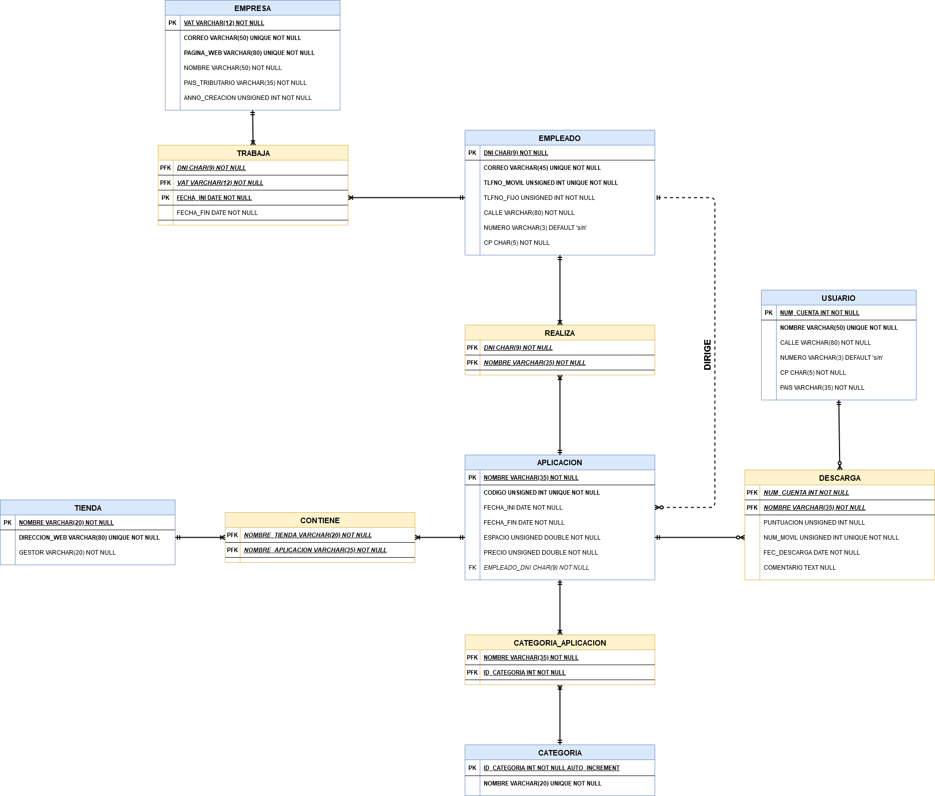

**Ilustración 23**. Modelo relacional final

## **3. IMPLEMENTACIÓN SQL**

La implementación en SQL se ha realizado conforme al modelo relacional previamente diseñado, mediante el *script* FernandezHernandezAlberto.sql. En él se detalla la definición de cada una de las tablas anteriores, empleando las mismas columnas y tipos de datos. Sin embargo, quisiera remarcar varios aspectos importantes definidos en el *script*: las comprobaciones (**CHECK**), integridad referencial, procedimientos (**PROCEDURE**), funciones (**FUNCTION**) y *triggers*.

### **CHECK**

#### **RELACIÓN TRABAJA**

En la definición de la tabla trabaja, cada vez que se inserta una nueva fila debe comprobarse que el campo FECHA_INI sea estrictamente menor a FECHA_FIN:

**CHECK** **(**FECHA_INI **<** FECHA_FIN**)**

#### **TABLA APLICACION**

En la tabla aplicación, al igual que la tabla trabaja, por cada inserción debe comprobarse que el campo FECHA_INI sea estrictamente menor a FECHA_FIN. Del mismo modo, debe comprobarse que el espacio de una aplicación sea estrictamente mayor que cero (a diferencia del precio, el cual puede ser cero, esto es, gratuito):

**CHECK** **(**FECHA_INI **<** FECHA_FIN**),**

**CHECK** **(**ESPACIO **>** 0**)**

#### **RELACIÓN DESCARGA**

Por último, tal y como se mencionó en los modelos anteriores, el valor de puntuación de una aplicación debe estar comprendida entre 0 y 5 (salvo que sea NULL), por lo que deberá comprobarse:

**CHECK** **(**PUNTUACION **BETWEEN** 0 **AND** 5**)**

### **INTEGRIDAD REFERENCIAL**

En el presente apartado se definen las restricciones de integridad aplicadas para cada tabla en la que aparezca cualquier clave foránea (tanto en DELETE como en UPDATE).

#### **RELACIÓN TRABAJA**

##### ON DELETE

Si el DNI del empleado desapareciera, las entradas correspondientes en la tabla trabajan estarían haciendo referencia a un empleado que ya no existe, por lo que son también eliminadas en cascada (CASCADE). No obstante, si una empresa desapareciera, no necesariamente deben borrarse a todos los empleados que han trabajado en ella, de lo contrario no se podría conocer el historial de un empleado (RESTRICT), aunque la empresa ya no exista.

##### ON UPDATE

Por el contrario, si el DNI o VAT se actualizan, es necesario actualizar los campos en la tabla N:N, de lo contrario no podría identificarse al empleado o empresa correctamente. Por ello, la actualización se realiza en cascada (CASCADE).

**FOREIGN** **KEY** **(**DNI**)**

**REFERENCES** EMPLEADO **(**DNI**)**

**ON** **DELETE** **CASCADE**

**ON** **UPDATE** **CASCADE,**

**FOREIGN** **KEY** **(**VAT**)**

**REFERENCES** EMPRESA **(**VAT**)**

**ON** **DELETE** **RESTRICT**

**ON** **UPDATE** **CASCADE);**

#### **TABLA APLICACIÓN**

La tabla aplicación, tal y como se ha mostrado en el modelo relacional contiene (como clave foránea) el DNI del empleado que dirige o dirigió la aplicación. A continuación, se analiza el comportamiento de la tabla en caso de borrado o actualizado del empleado que gestiona la aplicación.

##### ON DELETE

Una posible alternativa sería si el empleado/responsable es borrado de la base de datos, la aplicación debería eliminarse también. Sin embargo, no tiene porqué ocurrir de este modo y por ello hay que tener especial cuidado. A modo de ejemplo, supongamos una aplicación ya terminada y lanzada al mercado, gestionada por el empleado con el DNI 'A'. Si el empleado 'A' ya no estuviera en la empresa, no implicaría automáticamente que la aplicación dejase de existir, en especial cuando está disponible a los usuarios. Por el contrario, al marcar el proceso de borrado como RESTRICT permitiría mantener la aplicación, teniendo que modificar únicamente la clave foránea, asociándolo con un nuevo jefe de proyecto.

##### ON UPDATE

Al contrario que en el proceso de borrado, si el DNI del empleado se actualiza, la clave foránea en Aplicación deberá actualizarse automáticamente, por lo que la actualización se realiza en cascada (CASCADE).

**FOREIGN** **KEY** **(**EMPLEADO_DNI**)**

**REFERENCES** EMPLEADO **(**DNI**)**

**ON** **DELETE** **RESTRICT**

**ON** **UPDATE** **CASCADE);**

#### **RELACIÓN REALIZA**

##### ON DELETE

Al igual que la relación trabaja, si el DNI del empleado desapareciera, implica que dejaría de trabajar en la aplicación correspondiente, por lo que los datos serían inconsistentes. Por ello, si un empleado es borrado, el proceso se propaga hasta la tabla realiza (CASCADE). No obstante, si una aplicación desaparece, al igual que ocurría con la empresa, no podríamos borrar con la misma facilidad, dado que impediría conocer la experiencia profesional de un empleado (en qué aplicaciones ha trabajado) e incluso el número de empleados que participaron en su desarrollo, por lo que en esta situación sería RESTRICT.

##### ON UPDATE

Por el contrario, si el DNI o el nombre de la aplicación se actualizan, es necesario actualizar los campos en la tabla N:N, de lo contrario no podría identificarse al empleado o aplicación correctamente. Por ello, la actualización se realiza en cascada (CASCADE).

**FOREIGN** **KEY** **(**DNI**)**

**REFERENCES** EMPLEADO **(**DNI**)**

**ON** **DELETE** **CASCADE**

**ON** **UPDATE** **CASCADE,**

**FOREIGN** **KEY** **(**NOMBRE**)**

**REFERENCES** APLICACION **(**NOMBRE**)**

**ON** **DELETE** **RESTRICT**

**ON** **UPDATE** **CASCADE);**

#### **RELACIÓN CONTIENE**

##### ON DELETE

Si la aplicación o la tienda desaparecen, en cualquiera de los dos casos deben borrarse sus correspondientes entradas en la tabla contiene (CASCADE). A modo de ejemplo, si la App Store dejase de existir, todas las aplicaciones nativas que alojaba (exclusivas de Apple), dejarían de estar disponibles, por lo que el borrado de la tienda implicaría eliminar también todas aquellas aplicaciones relacionadas con dicha tienda. Por otro lado, si una aplicación dejara de existir, ninguna tienda podría ofrecerla, por lo que el borrado también debe ser en cascada.

##### ON UPDATE

Al igual que en el borrado, si el nombre de la aplicación o de la tienda cambian, el proceso de actualizado también se produciría en cascada.

**FOREIGN** **KEY** **(**NOMBRE_TIENDA**)**

**REFERENCES** TIENDA **(**NOMBRE**)**

**ON** **DELETE** **CASCADE**

**ON** **UPDATE** **CASCADE,**

**FOREIGN** **KEY** **(**NOMBRE_APLICACION**)**

**REFERENCES** APLICACION **(**NOMBRE**)**

**ON** **DELETE** **CASCADE**

**ON** **UPDATE** **CASCADE);**

#### **RELACIÓN CATEGORIAS_APLICACION**

##### ON DELETE

Si una categoría en particular desapareciera, todas las entradas que hagan referencia a dicha categoría en la tabla categorias_aplicacion deben ser borradas en cascada, del mismo modo que si una aplicación dejara de existir, todas sus entradas en la tabla deben ser eliminadas (CASCADE), de lo contrario se estaría haciendo referencia a una categoría/aplicación que no existe.

##### ON UPDATE

Al igual que en el proceso de borrado, si una categoría o aplicación cambian de nombre, el proceso de actualizado también se realiza en cascada.

**FOREIGN** **KEY** **(**NOMBRE**)**

**REFERENCES** APLICACION **(**NOMBRE**)**

**ON** **DELETE** **CASCADE**

**ON** **UPDATE** **CASCADE,**

**FOREIGN** **KEY** **(**ID_CATEGORIA**)**

**REFERENCES** CATEGORIAS **(**ID_CATEGORIA**)**

**ON** **DELETE** **CASCADE**

**ON** **UPDATE** **CASCADE);**

#### **RELACIÓN DESCARGA**

##### ON DELETE

En el caso del borrado, existe una diferencia con respecto al resto de relaciones con la tabla aplicación (realiza, contiene). Si un usuario dejara de existir, al igual que ocurría con el resto de las relaciones, debería eliminarse en cascada. No obstante, debemos recordar un campo: **la fecha de descarga**. Si el borrado fuese en cascada, en caso de querer consultar el número de descargas realizadas en una determinada fecha, obtendríamos un número de descargas inferior al real, pues algunos de estos usuarios han podido cerrar su cuenta y, como consecuencia, su borrado en la tabla. Del mismo modo, si una aplicación desapareciera, el borrado no debería propagarse a la tabla descargas, pues no impediría conocer el número real de descargas realizadas en una determinada fecha (RESTRICT).

##### ON UPDATE

En contraposición, si el usuario o la aplicación actualizan sus claves primarias, la actualización debe propagarse a la tabla descargas, evitando con ello posibles inconsistencias en los datos (CASCADE).

**FOREIGN** **KEY** **(**NUM_CUENTA**)**

**REFERENCES** USUARIO **(**NUM_CUENTA**)**

**ON** **DELETE** **RESTRICT**

**ON** **UPDATE** **CASCADE,**

**FOREIGN** **KEY** **(**NOMBRE**)**

**REFERENCES** APLICACION **(**NOMBRE**)**

**ON** **DELETE** **RESTRICT**

**ON** **UPDATE** **CASCADE);**

Una vez realizada la carga de datos, (salvo la tabla categorías la carga se ha realizado por medio de ficheros .csv), quedan definir los *triggers*. Para evitar la redundancia de código, se definen inicialmente un procedimiento, encargado de comprobar si una fecha es mayor a la fecha actual; así como una función encargada de validar un DNI.

**Nota**: dado que hay algunos *triggers* que requieren de algunas consultas sobre datos ya insertados, los *triggers* se añadirán una vez cargados todos los datos, y mediante un INSERT de prueba se demostrará su correcto funcionamiento.

### **PROCEDURE**

Dicho procedimiento, denominado **comprobar_fecha**, evalúa si la fecha pasada como parámetro es mayor o no a la fecha actual. En caso afirmativo, mostrará un mensaje de error (mediante la variable del sistema MESSAGE_TEXT) con el código de error 45000, un código en SQL que indica que se trata de un error definido por el usuario:

DELIMITER $$

**CREATE** **PROCEDURE** comprobar_fecha**(**fecha **DATE)**

**BEGIN**

**IF** fecha **>** CURDATE**()** **THEN**

SIGNAL **SQLSTATE** '45000' **SET** MESSAGE_TEXT **=** 'Error. La fecha es superior a la fecha actual'**;**

**END** **IF;**

**END**$$

### **FUNCTION**

Como función, **comprobar_letra_dni** permite comprobar si un DNI, pasado como parámetro, es o no válido. Para ello, recupera el valor numérico del documento (los 8 primeros caracteres) y, a continuación, calcula su letra, mediante la operación módulo. Una vez recuperada la letra, la devuelve para, desde el *trigger*, comprobar si la letra calculada corresponde con la que aparece en el DNI original:

**CREATE** **FUNCTION** comprobar_letra_dni**(**dni **CHAR(**9**))**

**RETURNS** **CHAR(**9**)**

**BEGIN**

**SET** @dni_sin_letra **=** **cast(substring(**dni**,**1**,**8**)** **as** UNSIGNED**);**

**SET** @letra **=** **substring(**'TRWAGMYFPDXBNJZSQVHLCKE'**,** @dni_sin_letra **%** 23 **+** 1**,** 1**);**

**RETURN** @letra**;**

**END**$$

### **TRIGGERS**

**Nota**: todos los *triggers* creados se lanzan **antes de la inserción** (BEFORE INSERT).

##### COMPROBAR_FECHA_FIN_TRABAJA_BI

Este *trigger* se encargará de comprobar si la fecha de fin en el que un empleado deja de trabajar es mayor a la fecha actual y, en caso afirmativo, devuelve un error. Dado que existe un procedimiento encargado de comparar fechas, se llamará dentro del mismo *trigger*:

**CREATE** **TRIGGER** comprobar_fecha_fin_trabaja_BI

**BEFORE** **INSERT**

**ON** trabaja **FOR** **EACH** **ROW**

**BEGIN**

**CALL** comprobar_fecha**(NEW.**FECHA_FIN**);**

**END**$$

##### **Comprobación:**

**INSERT** **INTO** trabaja **VALUES(**'56813892M'**,**'ES12345600'**,**'2013/07/10'**,**'2021/10/21'**);**





##### COMPROBAR_FECHA_FIN_APLICACION_BI

De forma similar al *trigger* anterior, se encargará de comprobar si la fecha de finalización de una aplicación es mayor a la fecha actual, en cuyo caso devolverá un error.

**CREATE** **TRIGGER** comprobar_fecha_fin_aplicacion_BI

**BEFORE** **INSERT**

**ON** aplicacion **FOR** **EACH** **ROW**

**BEGIN**

**CALL** comprobar_fecha**(NEW.**FECHA_FIN**);**

**END**$$

**Comprobación:**

**INSERT** **INTO** aplicacion **VALUES(**'Instagram'**,**16568**,**'2013/07/10'**,**'2021/10/21'**,**54**,**0**,**'56813892M'**);**





##### COMPROBAR_FECHA_DESCARGA_BI

Al igual que los *triggers* anteriores, comprobará si la fecha de descarga de una aplicación es mayor a la fecha actual. Sin embargo, también deberá comprobar si la fecha de descarga es inferior a la fecha de finalización de la aplicación, es decir, antes de haber sido lanzada en tienda. Para ello, dentro del *trigger* realizará una consulta sobre la fecha de fin de la aplicación y, en caso de que la fecha de descarga sea menor, mostrará un error por pantalla:

**CREATE** **TRIGGER** comprobar_fecha_descarga_BI

**BEFORE** **INSERT**

**ON** descarga **FOR** **EACH** **ROW**

**BEGIN**

**IF** **NEW.**FEC_DESCARGA **<** **(SELECT** FECHA_FIN **FROM** APLICACION **WHERE** NOMBRE **=** **NEW.**NOMBRE**)** **THEN**

SIGNAL **SQLSTATE** '45000' **SET** MESSAGE_TEXT **=** 'Error. La fecha es superior a la fecha de fin de la aplicacion'**;**

**ELSE**

**CALL** comprobar_fecha**(NEW.**FEC_DESCARGA**);**

**END** **IF;**

**END**$$

**Comprobación (la fecha de descarga es menor a la fecha de fin)**:

**INSERT** **INTO** descarga **VALUES(**'663295'**,**'RTNoticias'**,**0**,**43000744**,**'2019/08/01'**,**'Definitivamente odio RTNoticias!!!!!!'**);**





**Comprobación (la fecha de descarga es mayor a la fecha actual)**:

**INSERT** **INTO** descarga **VALUES(**'663295'**,**'RTNoticias'**,**0**,**43000744**,**'2021/10/21'**,**'Definitivamente odio RTNoticias!!!!!!'**);**





##### COMPROBAR_LETRA_DNI_BI

Gracias a la función **comprobar_letra_DNI** definida anteriormente, mediante un *trigger* se comprobará si el DNI insertado es o no válido, en función de la letra calculada por dicha función. En caso de no coincidir, devolverá un mensaje de error:

**CREATE** **TRIGGER** comprobar_letra_dni_BI

**BEFORE** **INSERT**

**ON** empleado **FOR** **EACH** **ROW**

**BEGIN**

**SET** @letra **=** comprobar_letra_dni**(NEW.**DNI**);**

**IF** @letra **<>** **substring(NEW.**DNI**,**9**,**9**)** **THEN**

SIGNAL **SQLSTATE** '45000' **SET** MESSAGE_TEXT **=** "Error. EL DNI NO es valido"**;**

**END** **IF;**

**END**$$

**Comprobación (DNI No válido)**:

**INSERT** **INTO** empleado **VALUES(**'54053101S'**,**'Salvadoeer23@gmail.com'**,**990252340**,**650829990**,**'C. Comercial Espacio Leon'**,**'122'**,**'09019'**);**



**Comprobación (DNI Válido)**:

**INSERT** **INTO** empleado **VALUES(**'10195062J'**,**'Alberto23@gmail.com'**,**990252340**,**650829997**,**'C. Comercial Espacio Leon'**,**'122'**,**'09019'**);**





##### COMPROBAR_TRABAJA_EN_APLICACION_BI

Este último *trigger* se encargará de comprobar si el responsable de una aplicación **ha sido previamente insertado en la tabla *realiza***, es decir, comprueba si el jefe de proyecto realmente está trabajando en dicha aplicación, por lo que deberá estar en la tabla. Para ello, comprueba si el DNI del responsable está incluido en la tabla *realiza*, mediante una consulta. En caso negativo, devuelve un mensaje de error:

**CREATE** **TRIGGER** comprobar_trabaja_en_aplicacion_BI **BEFORE** **INSERT** **ON** aplicacion

**FOR** **EACH** **ROW**

**BEGIN**

**IF** **NEW.**EMPLEADO_DNI **NOT** **IN** **(**

**SELECT** **distinct(**r**.**DNI**)**

**FROM** realiza **AS** r

**WHERE** **(NEW.**EMPLEADO_DNI **=** r**.**DNI**)**

**)** **THEN**

SIGNAL **SQLSTATE** '45000' **SET** MESSAGE_TEXT **=** "Error. El jefe de proyecto no esta en la tabla Realiza"**;**

**END** **IF;**

**END**$$

**Comprobación (mediante el DNI válido insertado anteriormente en Empleado)**:





**Los ejemplos anteriores están incluidos en el *script* pruebas_triggers.sql**

## **4. CONSULTAS**

### **Consulta 1**

*Obtener la fecha en la que se realizan más descargas*

Para realizar esta consulta, mediante un ORDER BY se ordena el número de descargas de forma descendente, escogiendo la primera fila, es decir, la fecha con más descargas:

**SELECT** FEC_DESCARGA**,** **count(**FEC_DESCARGA**)** **as** NUM_DESCARGAS

**FROM** descarga

**GROUP** **BY** FEC_DESCARGA

**ORDER** **BY** NUM_DESCARGAS **DESC**

**LIMIT** 1**;**



**Ilustración 24**. Salida consulta 1

### **Consulta 2**

*Obtener aquellos empleados que hayan estado en más de una empresa (o en la misma empresa más de una vez)*

Para ello, mediante una subconsulta se obtendrán aquellos DNI que aparezcan en más de una ocasión en la tabla *trabaja*, lo que implica que el empleado o bien ha trabajado en más de una empresa o bien en la misma en diferentes periodos de tiempo:

**SELECT** t**.**DNI**,** e**.**NOMBRE**,** t**.**FECHA_INI**,** t**.**FECHA_FIN

**FROM** trabaja **AS** t **INNER** **JOIN**

**(SELECT** DNI **FROM** trabaja **GROUP** **BY** DNI **HAVING** **count(**DNI**)** **>** 1**)** **AS** t_2

**ON** t**.**DNI **=** t_2**.**DNI **INNER** **JOIN** empresa **AS** e **ON** t**.**VAT **=** e**.**VAT**;**

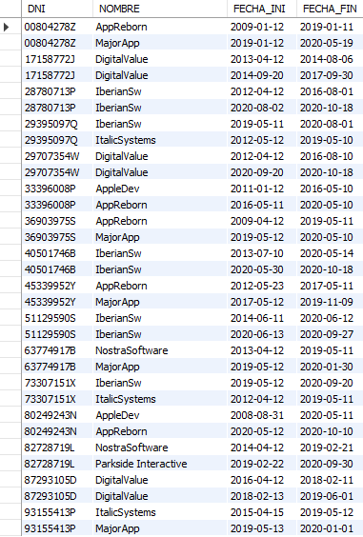

**Ilustración 25**. Salida consulta 2 (16 empleados de los 50 totales)

### **Consulta 3**

*Obtener el DNI del empleado con menos experiencia laboral (en meses)*

Para este apartado, se ha empleado la función **timestampdiff**, propia de MySQL, que permite calcular la diferencia de tiempo (pudiendo elegir entre años, meses o días, entre otros) entre dos fechas dadas como parámetro. Mediante dicha función, se calcula el tiempo trabajado por cada empleado para finalmente, mediante la función de agregación **sum**, sumar cada uno de estos tiempos, agrupados por el DNI del empleado:

**SELECT** e**.**DNI**,** **sum(**timestampdiff**(month,** t**.**FECHA_INI**,** t**.**FECHA_FIN**))** **as** MESES

**FROM** empleado **AS** e **INNER** **JOIN** trabaja **AS** t **USING(**DNI**)**

**GROUP** **BY** e**.**DNI

**ORDER** **BY** MESES

**LIMIT** 1**;**



**Ilustración 26**. Salida consulta 4

### **Consulta 4**

*Obtener el país de los usuarios que más aplicaciones se han descargado (y el que menos)*

Para este apartado, se han realizado dos consultas, unidas mediante la sentencia UNION. Cada una realiza a su vez una subconsulta, la cual obtiene el número total de descargas por país. A continuación, de cada una se recuperará tanto el valor máximo como mínimo, mediante las operaciones de agregación **max** y **min**:

**SELECT** descargas**.**PAIS**,** **max(**descargas**.**NUM_DESCARGAS**)** **AS** DESCARGAS

**FROM**

**(SELECT** PAIS**,** **count(**PAIS**)** **as** NUM_DESCARGAS

**FROM** usuario **INNER** **JOIN** descarga **USING(**NUM_CUENTA**)**

**GROUP** **BY** PAIS

**ORDER** **BY** NUM_DESCARGAS **DESC)** **as** descargas

**UNION**

**SELECT** descargas**.**PAIS**,** **min(**descargas**.**NUM_DESCARGAS**)** **AS** DESCARGAS

**FROM**

**(SELECT** PAIS**,** **count(**PAIS**)** **as** NUM_DESCARGAS

**FROM** usuario **INNER** **JOIN** descarga **USING(**NUM_CUENTA**)**

**GROUP** **BY** PAIS

**ORDER** **BY** NUM_DESCARGAS**)** **as** descargas**;**



**Ilustración 27**. Salida consulta 3

### **Consulta 5**

*Obtener el DNI, correo y móvil de aquellos empleados que NO hayan sido responsables de ninguna aplicación y que pertenezcan a la empresa ItalicSystems*

Para realizar esta consulta, se realiza un INNER JOIN entre las tablas **Empresa**, **trabaja**, **Empleado** y **realiza**. Por otro lado, con la tabla **Aplicacion** se realiza un LEFT JOIN, pues el objetivo es consultar qué empleados están desarrollando aplicaciones que no estén como clave foránea en Aplicacion:

**SELECT** **distinct(**e**.**DNI**),** e**.**CORREO**,** e**.**TLFNO_MOVIL

**FROM** empresa **AS** emp **INNER** **JOIN** trabaja **AS** t **ON** emp**.**VAT **=** t**.**VAT

**INNER** **JOIN** empleado **AS** e **ON** t**.**DNI **=** e**.**DNI

**INNER** **JOIN** realiza **AS** r **ON** e**.**DNI **=** r**.**DNI

**LEFT** **JOIN** aplicacion **AS** a **ON** r**.**DNI **=** a**.**EMPLEADO_DNI

**WHERE** a**.**EMPLEADO_DNI **IS** **NULL** **AND** emp**.**NOMBRE **=** 'ItalicSystems'**;**



**Ilustración 28**. Salida consulta 5

### **Consulta 6**

*Obtener la aplicación que menos tiempo haya requerido (en meses) y que haya obtenido un mayor número de descargas*

Para esta consulta, se calcula el tiempo requerido por cada aplicación (mediante la función **timestampdiff**), así como contar el número de descargas mediante la función de agregación **count**. Una vez obtenidos, la tabla se ordena en orden ascendente en función del tiempo requerido y en orden descendente en función del número de descargas:

**SELECT** **distinct(**a**.**NOMBRE**),** timestampdiff**(month,** a**.**FECHA_INI**,** a**.**FECHA_FIN**)** **as** MESES**,** **count(**d**.**NOMBRE**)** **as** DESCARGAS

**FROM** aplicacion **AS** a **INNER** **JOIN** descarga **AS** d **USING(**NOMBRE**)**

**GROUP** **BY** a**.**nombre

**ORDER** **BY** MESES **ASC,** DESCARGAS **DESC**

**LIMIT** 1**;**



**Ilustración 29**. Resultado consulta 6

### **Consulta 7**

*Obtener el número de descargas, agrupadas por tienda (de menos a más descargas)*

Al igual que en la consulta anterior, el número de descargas se calcula mediante la función **count**:

**SELECT** c**.**NOMBRE_TIENDA**,** **count(**d**.**NOMBRE**)** **as** NUM_DESCARGAS

**FROM** contiene **AS** c **INNER** **JOIN** aplicacion **AS** a **ON** c**.**NOMBRE_APLICACION **=** a**.**NOMBRE

**INNER** **JOIN** descarga **AS** d **ON** a**.**NOMBRE **=** d**.**NOMBRE

**GROUP** **BY** c**.**NOMBRE_TIENDA

**ORDER** **BY** NUM_DESCARGAS**;**

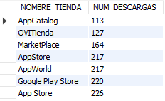

**Ilustración 30**. Resultado consulta 7

### **Consulta 8**

*Obtener los ingresos totales de las aplicaciones (solo de pago) descargadas, cuyo precio esté por debajo de la media*.

Por medio de una subconsulta, se cuenta el número de descargas por cada aplicación para, finalmente, multiplicarlo por el precio correspondiente. Por otro lado, también se filtran aquellas aplicaciones cuyo precio sea distinto de cero y esté por debajo de la media, obtenida a través de una segunda subconsulta.

**SELECT** NOMBRE**,** **round(**PRECIO **\*** descargas_por_app**.**DESCARGAS**,**2**)** **as** INGRESOS

**FROM** aplicacion **INNER** **JOIN**

**(SELECT** NOMBRE**,** **count(**NOMBRE**)** **as** DESCARGAS

**FROM** descarga

**GROUP** **BY** NOMBRE**)** **as** descargas_por_app **USING(**NOMBRE**)**

**WHERE** PRECIO **!=** 0 **AND** PRECIO **<** **(SELECT** **avg(**PRECIO**)** **FROM** aplicacion **WHERE** PRECIO **!=** 0**);**



**Ilustración 31**. Resultado consulta 8

### **Consulta 9**

*Obtener el precio y el espacio de memoria medio de las aplicaciones de pago, que NO sean nativas (NO estén en una única tienda)*

Para esta consulta, junto con la función de agregación **avg**, mediante una subconsulta se obtienen aquellas aplicaciones que solo aparezcan una vez en la tabla **contiene**, es decir, solo aparezcan en una única tienda, comprobando de este modo si el nombre de la aplicación **no se encuentra en dicho subconjunto**:

**SELECT** **round(avg(**PRECIO**),**2**)** **as** PRECIO_MEDIO**,** **round(avg(**ESPACIO**),**2**)** **as** ESPACIO_MEDIO

**FROM** aplicacion

**WHERE** PRECIO **!=** 0 **AND** NOMBRE **NOT** **IN**

**(SELECT** NOMBRE_APLICACION

**FROM** contiene

**GROUP** **BY** NOMBRE_APLICACION

**HAVING** **count(**NOMBRE_TIENDA**)** **=** 1**);**



**Ilustración 32**. Resultado consulta 9

### **Consulta 10**

*Obtener el VAT y el nombre del top 3 empresas que más participaciones (empleados) ha tenido en el desarrollo de aplicaciones nativas (estén en una única tienda)*

Para esta consulta, se recorren las tablas **Empresa**, **trabaja**, **Empleado**, **realiza** y **Aplicacion**, contando el número de empleados agrupados por empresa, además de (mediante una subconsulta) comprobar que la aplicación solo se encuentra en una única tienda:

**SELECT** e**.**VAT**,** e**.**NOMBRE**,** **count(**r**.**DNI**)** **as** PARTICIPACIONES

**FROM** empresa **AS** e **INNER** **JOIN** trabaja **AS** t **ON** e**.**VAT **=** t**.**VAT

**INNER** **JOIN** empleado **AS** emp **ON** t**.**DNI **=** emp**.**DNI

**INNER** **JOIN** realiza **AS** r **ON** emp**.**DNI **=** r**.**DNI

**INNER** **JOIN** aplicacion **AS** a **ON** r**.**NOMBRE **=** a**.**NOMBRE

**WHERE** a**.**NOMBRE **IN**

**(SELECT** NOMBRE_APLICACION **FROM** contiene **GROUP** **BY** NOMBRE_APLICACION **HAVING** **count(**NOMBRE_TIENDA**)** **=** 1**)**

**GROUP** **BY** e**.**VAT**,** e**.**NOMBRE

**ORDER** **BY** PARTICIPACIONES **DESC**

**LIMIT** 3**;**

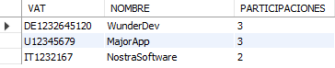

**Ilustración 33**. Salida consulta 10

### **Consulta 11**

*Obtener las categorías con una puntuación acumulada en sus aplicaciones mayor a 100*

En esta consulta, mediante las tablas **Categoria**, **categoría_aplicacion**, **Aplicación** y **descarga** se obtiene la suma de las puntuaciones de cada aplicación, agrupadas por cada categoría, con la condición (HAVING) de ser mayor a 100:

**SELECT** c**.**NOMBRE**,** **sum(**d**.**PUNTUACION**)** **as** PUNTUACION_ACUMULADA

**FROM** categoria **AS** c **INNER** **JOIN** categoria_aplicacion **AS** c_a **ON** c**.**ID_CATEGORIA **=** c_a**.**ID_CATEGORIA

**INNER** **JOIN** aplicacion **AS** a **ON** c_a**.**NOMBRE **=** a**.**NOMBRE

**INNER** **JOIN** descarga **AS** d **ON** a**.**NOMBRE **=** d**.**NOMBRE

**GROUP** **BY** c**.**NOMBRE

**HAVING** PUNTUACION_ACUMULADA **>** 100

**ORDER** **BY** PUNTUACION_ACUMULADA **DESC;**

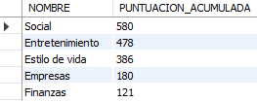

**Ilustración 34**. Salida consulta 11

### **Consulta 12**

*Obtener el DNI y teléfono de aquellos empleados que se hayan descargado 7 aplicaciones o menos*

Dado que la tabla **descarga** contiene el número de teléfono, mediante un RIGTH JOIN se consultan aquellos empleados de la tabla **Empleado** que estén también en la tabla **descarga** (por medio del número de teléfono), con la condición adicional de haberse descargado 7 aplicaciones o menos:

**SELECT** **distinct(**e**.**TLFNO_MOVIL**),** e**.**DNI**,** **count(**d**.**NOMBRE**)** **as** NUM_DESCARGAS

**FROM** empleado **AS** e **RIGHT** **JOIN** descarga **AS** d

**ON** d**.**NUM_MOVIL **=** e**.**TLFNO_MOVIL

**WHERE** e**.**TLFNO_MOVIL **IS** **NOT** **NULL**

**GROUP** **BY** e**.**TLFNO_MOVIL

**HAVING** NUM_DESCARGAS **<=** 7

**ORDER** **BY** NUM_DESCARGAS **DESC;**

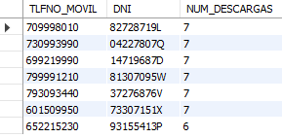

**Ilustración 35**. Salida consulta 12

### **Consulta 13**

*Consultar las aplicaciones con más de 2 categorías, realizadas entre los años 2014 y 2020, cuyo espacio en memoria no supere los 60 MB, y que el porcentaje de descarga (con respecto al total de usuarios) sea mayor al 40 %*

Para obtener el porcentaje de descargas se han realizado dos consultas anidadas. Inicialmente, desde la consulta principal se filtran, de forma adicional, aquellas aplicaciones con más de 2 categorías , a través de una subconsulta en *categorías_aplicacion*, filtrando aquellas cuyo nombre se repita más de 2 veces en la tabla intermedia.

A continuación, una subconsulta desde el WHERE recupera el número de filas de la tabla **Usuarios** mediante **count(*)**, dividiendo la salida entre el número de filas de la tabla **descargas** (x 100), filtrando aquellos mayores a 40, además de aquellas aplicaciones cuya fecha de inicio y fin esté comprendida entre 2014 y 2020, así como el espacio de memoria (inferior a 60):

**SELECT** **distinct(**a**.**NOMBRE**)**

**FROM** aplicacion **AS** a **INNER** **JOIN** descarga **AS** d **ON** a**.**NOMBRE **=** d**.**NOMBRE

**INNER** **JOIN**

**(SELECT** NOMBRE **FROM** categoria_aplicacion **GROUP** **BY** NOMBRE **HAVING** **count(**NOMBRE**)** **>** 2**)** **AS** t **ON** d**.**NOMBRE **=** t**.**NOMBRE

**WHERE** **year(**a**.**FECHA_INI**)** **>=** 2014 **AND** **year(**a**.**FECHA_FIN**)** **<=** 2020

**AND** a**.**ESPACIO **<** 60 **AND** a**.**NOMBRE **IN**

**(SELECT** NOMBRE

**FROM** descarga

**GROUP** **BY** NOMBRE

**HAVING** **count(*)** **\*** 100 **/** **(SELECT** **count(*)** **FROM** usuario**)** **>** 40**);**



**Ilustración 36**. Salida consulta 14

### **Consulta 14**

*Consultar empleados cuyas aplicaciones en las que hayan participado tengan un número de descargas superior a 30 y una puntuación media mayor a 3. Además, dichos empleados deben tener entre 2 y 5 años de experiencia.*

Para conocer aquellas aplicaciones con más de 30 descargas y con una puntuación media mayor que 3, desde el FROM se realiza una subconsulta, recuperando aquellos nombres de aplicación cuyo número de descargas (count(NOMBRE)) sea superior a 30 y con media de puntuación mayor a 3 puntos.

Por otro lado, mediante una subconsulta se recuperan aquellos empleados (de la tabla **Empleado**), sumando los años de experiencia de cada uno, filtrando aquellos comprendidos entre 2 y 5 años (mediante **timestampdiff**).

**SELECT** **distinct(**e**.**DNI**)**

**FROM** empleado **AS** e **INNER** **JOIN** realiza **AS** r **ON** e**.**DNI **=** r**.**DNI

**INNER** **JOIN** aplicacion **AS** a **ON** r**.**NOMBRE **=** a**.**NOMBRE

**INNER** **JOIN** **(SELECT** NOMBRE **FROM** descarga **GROUP** **BY** NOMBRE **HAVING** **count(**NOMBRE**)** **>** 30 **AND** **avg(**PUNTUACION**)** **>** 3**)** **as** descarga **ON** r**.**NOMBRE **=** descarga**.**NOMBRE

**WHERE** e**.**DNI **IN**

**(SELECT** **distinct(**t**.**DNI**)**

**FROM** empleado **AS** e **INNER** **JOIN** trabaja **AS** t **ON** e**.**DNI **=** t**.**DNI

**GROUP** **BY** t**.**DNI

**HAVING** **sum(**timestampdiff**(year,** t**.**FECHA_INI**,** t**.**FECHA_FIN**))** **BETWEEN** 2 **AND** 5**)**

**GROUP** **BY** e**.**DNI**;**



**Ilustración 37**. Salida consulta 13

### **Consulta 15**

*Consultar empleados con más de 3 años de experiencia en el desarrollo de aplicaciones de “Entretenimiento” gratuitas, junto con empleados que hayan participado en más de un proyecto de aplicaciones de categoría “Social” o “Fotografía”, también gratuitas, cuya extensión de correo en ambos casos NO sea Gmail*

Para el desarrollo de esta consulta se ha divido en dos partes diferenciadas:

* Por un lado, **obtener aquellos empleados, con más de 3 años de experiencia en aplicaciones de *Estilo de vida* gratuitas**. Para ello, desde las tablas **realiza**, **Aplicación**, **categoría_aplicacion** y **Categoria** se recuperan aquellos empleados que hayan realizado aplicaciones de Estilo de vida gratuitas (PRECIO = 0). Por otro lado, para comprobar la experiencia del empleado, una subconsulta recorre la tabla **trabaja**, acumulando los años de experiencia de cada empleado y filtrando aquellos mayores a 3.

**SELECT** **distinct(**r**.**DNI**)**

**FROM** realiza **AS** r

**INNER** **JOIN** aplicacion **AS** a **ON** r**.**NOMBRE **=** a**.**NOMBRE

**INNER** **JOIN** categoria_aplicacion **AS** c_a **ON** a**.**NOMBRE **=** c_a**.**NOMBRE

**INNER** **JOIN** categoria **AS** c **ON** c_a**.**ID_CATEGORIA **=** c**.**ID_CATEGORIA

**WHERE** c**.**NOMBRE **=** 'Entretenimiento' **AND** a**.**PRECIO **=** 0 **AND** r**.**DNI **IN**

**(SELECT** **distinct(**t**.**DNI**)**

**FROM** trabaja **AS** t

**GROUP** **BY** t**.**DNI

**HAVING** **sum(**timestampdiff**(year,** t**.**FECHA_INI**,** t**.**FECHA_FIN**))** **>** 3**)**

* Por otro lado, **aquellos empleados que hayan participado en más de un proyecto de aplicaciones de categoría *Social* o *Fotografía* gratuitas**, comprobando para ello que el DNI del empleado se repita más de una vez en la tabla **realiza**, además de que PRECIO = 0:

**SELECT** **distinct(**r**.**DNI**)**

**FROM** realiza **AS** r **INNER** **JOIN** aplicacion **AS** a **ON** r**.**NOMBRE **=** a**.**NOMBRE

**INNER** **JOIN** categoria_aplicacion **AS** c_a **ON** a**.**NOMBRE **=** c_a**.**NOMBRE

**INNER** **JOIN** categoria **AS** c **ON** c_a**.**ID_CATEGORIA **=** c**.**ID_CATEGORIA

**WHERE** c**.**NOMBRE **IN** **(**'Social'**,** 'Fotografia'**)** **AND** a**.**PRECIO **=** 0

**GROUP** **BY** r**.**DNI

**HAVING** **count(**r**.**DNI**)** **>** 1

Finalmente, de la tabla empleado escogemos aquellos DNIs contenidos en la UNION de ambas consultas, comprobando además de que la extensión de correo no sea *@gmail* (NOT LIKE):

**SELECT** **\***

**FROM** empleado

**WHERE** DNI **IN**

**((SELECT** **distinct(**r**.**DNI**)**

**FROM** realiza **AS** r

**INNER** **JOIN** aplicacion **AS** a **ON** r**.**NOMBRE **=** a**.**NOMBRE

**INNER** **JOIN** categoria_aplicacion **AS** c_a **ON** a**.**NOMBRE **=** c_a**.**NOMBRE

**INNER** **JOIN** categoria **AS** c **ON** c_a**.**ID_CATEGORIA **=** c**.**ID_CATEGORIA

**WHERE** c**.**NOMBRE **=** 'Entretenimiento' **AND** a**.**PRECIO **=** 0 **AND** r**.**DNI **IN**

**(SELECT** **distinct(**t**.**DNI**)**

**FROM** trabaja **AS** t

**GROUP** **BY** t**.**DNI

**HAVING** **sum(**timestampdiff**(year,** t**.**FECHA_INI**,** t**.**FECHA_FIN**))** **>** 3**))**

**UNION**

**(SELECT** **distinct(**r**.**DNI**)**

**FROM** realiza **AS** r **INNER** **JOIN** aplicacion **AS** a **ON** r**.**NOMBRE **=** a**.**NOMBRE

**INNER** **JOIN** categoria_aplicacion **AS** c_a **ON** a**.**NOMBRE **=** c_a**.**NOMBRE

**INNER** **JOIN** categoria **AS** c **ON** c_a**.**ID_CATEGORIA **=** c**.**ID_CATEGORIA

**WHERE** c**.**NOMBRE **IN** **(**'Social'**,** 'Fotografia'**)** **AND** a**.**PRECIO **=** 0

**GROUP** **BY** r**.**DNI

**HAVING** **count(**r**.**DNI**)** **>** 1**))** **AND** CORREO **NOT** **LIKE** '%@gmail%'**;**

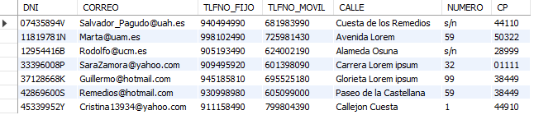

**Ilustración 38**. Salida consulta 15

1. <https://app.diagrams.net/>
2. <https://www.gov.uk/guidance/vat-eu-country-codes-vat-numbers-and-vat-in-other-languages>